Séquence 3 : Symétrie centrale – partie 1

Ce qu'il faut savoir faire à la fin de cette séquence :
- Différencier symétrie axiale et symétrie centrale.
- Définir une symétrie centrale

I) Rappel sur la symétrie axiale :

Définition :
Deux figures sont ___________________________________________ si ces deux figures se superposent par ________ le long de cette droite.
Cette droite est appelée _____________________________

(S)
(S’)
(d)
Exemple :
Si l’on plie le dessin ci-contre le long de la droite (d), les deux smileys se superposent.

On dit que les figures (S) et (S’) sont symétriques par rapport à la droite (d).

Symétrique d’un point :
Le symétrique du point A par rapport à la droite (d) est le point __ tel que la droite (d) soit la
médiatrice du _______________.
On dit que les points ______________ symétriques _______________________.

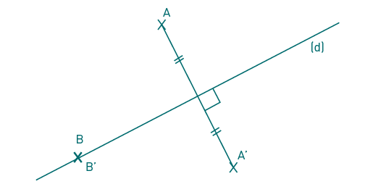
Attention !
Si B est un point de la droite (d), alors son symétrique par rapport à cette droite (d) est ________________________ .

II) La symétrie centrale :

Définition :
Deux figures sont symétriques par rapport à un point O si ces deux figures se superposent en
faisant un demi-tour autour de ce point. Le point O s’appelle _______________________________.

A
Exemple :
On passe d’un smiley à l’autre en tournant d’un demi-tour autour du point O.

On dit que les figures (S) et (S’) sont symétriques par rapport au point O.
O
S

S’

A’

Symétrique d’un point :
Le symétrique du point A par rapport au point O est le point ____ tel que O soit le milieu du _____________________.
On dit que les points A et A’ sont symétriques par rapport _____________________. Le symétrique du point O est alors _____________________.
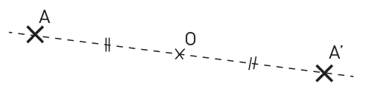
Carte mentale

